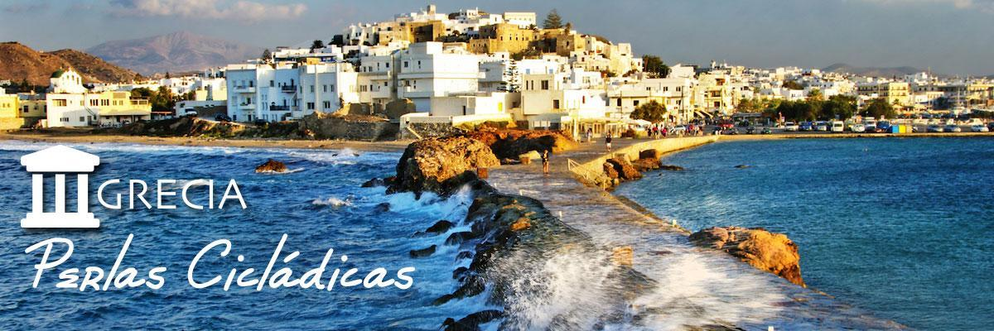

PERLAS CYCLADICAS - 10 DÍAS / 9 NOCHES
DEL 15 ABRIL AL 20 OCTUBRE 2025
ITINERARIO

DIA 01 – ATENAS / LLEGADA
A su llegada, será recibido y trasladado al hotel elegido. Resto del día libre.

DÍA 02 – ATENAS (D)
Desayuno en el Hotel. Salida por la mañana para una visita panorámica del centro de la capital griega y los puntos de interés más importantes de la ciudad: el Parlamento, la Universidad, la Biblioteca y la Academia Nacional, el Palacio de Ilion, el Templo de Zeus, la Puerta de Adriano, el Estadio Panatenáico y otros monumentos. El tour termina en la majestuosa Acrópolis. Regreso al hotel. Alojamiento.

DÍA 03 - ATENAS / ZAKYNTHOS (D)
Desayuno en el hotel. En el horario indicado, traslado al aeropuerto para embarcar en su vuelo con destino a la isla de Zakynthos (Vuelo no incluido). Recepción y traslado al hotel. Alojamiento.

DÍA 04 – ZAKYNTHOS (D)
Desayuno en el hotel. Día libre en esta maravillosa isla jónica, también conocida como Zante. Disfrute de la sensacional gastronomía local, la belleza natural, sus playas y las fenomenales cuevas
azules. Alojamiento.

DÍA 05 - ZAKYNTHOS / SANTORINI (VÍA ATENAS) (D)
Desayuno en el hotel. En el horario indicado, traslado al aeropuerto para embarcar en su vuelo con destino a la mágica isla de Santorini (vía Atenas – pasaje aéreo no incluido). Recepción y traslado al hotel. Alojamiento-

DÍA 06 – SANTORINI (D)
Desayuno en el hotel. Día libre en esta fascinante isla, considerada por muchos como el continente de la Atlántida perdida. Existe la posibilidad de realizar un paseo opcional en velero para nadar y bucear en las aguas termales, en la Playa Roja o en la Playa Blanca. Este paseo incluye cena y bebidas seleccionadas. Alojamiento.

DÍA 07 - SANTORINI / MYKONOS
Desayuno en el hotel. A la hora indicada, traslado al puerto y embarque en el ferry rápido con destino a la isla de Mykonos. Recepción y traslado al hotel. Aalojamiento.

DÍA 08 – MYKONOS (D)
Desayuno en el hotel. Día libre en esta fabulosa isla. Un lugar de contrastes, Mykonos es un destino
internacional de famosos. Sus playas maravillosas, tiendas deslumbrantes y una vida nocturna incomparable contribuyen a su fama. Alojamiento.

DÍA 09 - MYKONOS / ATENAS (D)
Desayuno en el hotel. A la hora indicada, traslado al puerto y embarque en el barco convencional para su regreso a Atenas. Recepción y traslado al hotel. Alojamiento.

DÍA 10 - ATENAS / AEROPUERTO (D)
Desayuno en el hotel. De acuerdo con el horario de su vuelo de salida, encuentro en la recepción de su hotel con nuestro representante y traslado al Aeropuerto Internacional de Atenas.

***FIN DE LOS SERVICIOS***

PRECIOS PORCIÓN TERRESTRE POR PERSONA
CATEGORIA | TEMPORADA | DOBLE | TRIPLE | SUPL. SENCILLA
ELEGANCIA  4 * | ALTA  JULIO / AGOSTO | USD 2.689 | USD 2.209 | USD 1.629
ELEGANCIA  4 * | MEDIA  JUNIO / SEPTIEMBRE | USD 2.519 | USD 2.009 | USD 1.369
ELEGANCIA  4 * | BAJA  ABRIL / MAYO / OCTUBRE | USD2.139 | USD 1.749 | USD 1.259
*Aplicar el fee bancario del 2% sobre el total del programa.
*Las tarifas están sujetas a modificaciones sin previo aviso y a disponibilidad en el momento de realizar la reserva.
*Las llegadas ddiariamente del 15 de Abril al 20 de Octubre de 2026
SE PAGA EN PESOS COLOMBIANOS AL CAMBIO DEL DIA + 30 PESOS POR DÓLAR POR DIFERENCIA EN CAMBIO

INCLUYE
- Tarjeta de asistencia médica durante todo el recorrido (cubrimiento de USD 60.000 por accidente o enfermedad no preexistente) por evento, aplica suplemento del 50 % para mayores de 76 a 85 años, esta tarjeta tiene seguro de cancelación incluido hasta 2000 USD.
- 3 noches de alojamiento en Atenas con desayuno
- 2 noches de alojamiento en Zakynthos con desayuno
- 2 noches de alojamiento en Santorini con desayuno
- 2 noches de alojamiento en Mykonos con desayuno
- Tour de medio día en Atenas que incluye la Acrópolis.
- Billetes de Barco convencional entre Mykonos / El Pireo, en clase económica.
- Billetes de ferry rápido entre Santorini / Mykonos, en clase económica.
- Guía profesional en español durante las visitas guiadas.
- Entradas a los lugares mencionados en las visitas del itinerario.
- Todos los traslados según el itinerario (incluyendo traslados de llegada y salida en Atenas con asistencia en español).

NO INCLUYE
- Tiquete Internacional e impuestos de tiquetes según itinerarios.
- Tiquete interno Atenas / Zakynthos.
- Propinas sugeridas según estándares internacionales: para guía y chofer USD 2 – 4 por pasajero por día. Para maletero USD 1 por maleta y por cada servicio.
- Actividades o conceptos no contemplados como servicios incluidos del viaje, tales como, almuerzos, cenas, souvenirs, llamadas locales y de larga distancia, guías de turismo, pólizas de seguros, excesos de equipaje y boletas para la participación en cruceros, eventos deportivos o culturales.
- Gastos no especificados en el programa.
- Nueva tasa de hoteles –impuesta por Grecia, aplicable por habitación / por noche en EUROS (CAT. 3* = 5,00 € / CAT. 4* = 10,00 € / CAT. 5* = 15,00 €).
- Suplemento nocturno para los traslados entre 23:00 y 06:00.
- Pasajes aéreos entre Atenas / Zakynthos & Zakynthos / Atenas / Santorini – CONSULTAR.

NOTA GENERAL
- La tasa de aeropuerto y el recargo por combustible se calculará nuevamente antes de emitir los tiquetes de vuelos internos.
- Pasaporte en perfecto estado por lo menos 6 meses de vigencia con respecto a la fecha de ingreso a los Países que visita y tener un mínimo cinco hojas en blanco.

HOTELES 4* y 5* O SIMILARES
- ATENAS: ELEGANCIA: Athenian Callirhoe / The Stanley Hotel / Acropolian Spirit Boutique hotel / Polis Grand Hotel.
- ZAKYNTHOS: ELEGANCIA: Bitzaro hotel / Diana Group Hotels.
- SANTORINI: ELEGANCIA: Aegean Plaza/ El Greco / Gouliemos/Santorini Palace
- MYKONOS: ELEGANCIA: Alkyon / Pelican Bay Art/ San Antonio Summerland/ Hermes Mykonos / Yiannaki

